ที่ 7 ฉบับที่ 18 / 2560 – 2561 วันพุธที่ 24 มกราคม 2561

สารสโมสร
Club bulletin
สโมสรโรตารีพรหมเทพภูเก็ต ภาค 3330 โรตารีสากล
Rotary Club of Promthep Phuket District 3330 R.I.

ประชุมทุกวันพุธ เวลา 20.00 น. ณ โรงแรมชิโนเฮ้าส์ภูเก็ต
www.facebook.com/r.c.promthepphuket
กำหนดการประชุมปกติประจำสัปดาห์
สโมสรโรตารีพรหมเทพภูเก็ต
ครั้งที่ 22 /2560 – 2561
วันพุธที่ 24 มกราคม 2561
ณ โรงแรมชิโนเฮ้าส์ ภูเก็ต
****************************
19.30 น. มิตรภาพสร้างสรรค์
20.00 น. นายกสโมสรสุวิทย์ กรุณา เคาะฆ้อง เปิดประชุม ร้องเพลงชาติไทย เพลงโรตารี
แนะนำแขกเยี่ยมสโมสร และ สมาชิกสโมสรที่เข้าประชุม
โดยปฏิคม รทร.ณัฐเศรษฐกานต์ พงษ์แก้ว
นายกสโมสรแถลง โดย นย.สุวิทย์ กรุณา
เลขานุการสโมสรแจ้งข่าว โดย อน.สมพร ชุ่มพงษ์
20.20 น. โครงการพัฒนาทักษะการพูดในที่ชุมชน
21.00 น. แจ้งนัดแนะกิจกรรม และ วันประชุมครั้งต่อไป
เชิญถ่ายรูปร่วมกัน

รายชื่อแขกเยี่ยมสโมสร

วันพุธที่ 17 มกราคม 2561

1.นายนิกร แก้วน้อย สมาคมคนพิการ จ.ภูเก็ต

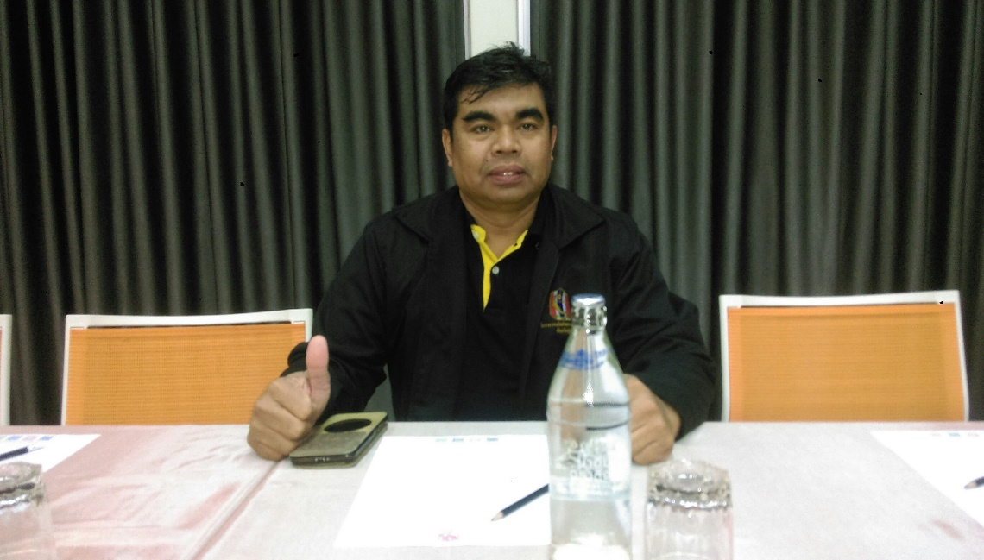

สมาชิกสโมสรโรตารีพรหมเทพภูเก็ต
ปีบริหาร 2560 - 2561

1. อผภ.เธียรศักดิ์ ปิยธรรมสิริ อาชีพ ทนายความ โทร. 093-8256539 2. นยก.ประจวบ ไมพานิช อาชีพ สวนยางพารา โทร. 081-8928852
3. อน.สมพร ชุ่มพงษ์ อาชีพ นักบัญชี โทร. 081-8935504
4. อน.ศุภศักดิ์ นุ่นสังข์ อาชีพ วิศวกรโยธา โทร. 081-6935350 5. นย.สุวิทย์ กรุณา อาชีพ สวนยางพารา โทร. 081-7888566
6. นยล.วิภา ตันติธรรมวงศ์ อาชีพ จำหน่ายอุปกรณ์ไฟฟ้า โทร. 081-4767320
7. รทร.ณัฐเศรษฐกานต์ พงษ์แก้ว อาชีพ นักจัดรายการวิทยุ โทร. 086-9426939 8. รทร.จารุวัฒน์ ติงหงะ อาชีพ วิศวกรโยธา โทร. 086-5652753 9. รทร.สุรินทร์ อังศุธรไพบูลย์ อาชีพ บริษัททัวร์ โทร. 081-9790278 10. รทร.กิตติ์สินธุ์ โยธินพงศธร อาชีพ บริการห้องเช่า โทร. 081-9684389 11. รทร.บงกชธร นุ่นสังข์ อาชีพ บริการห้องเช่า โทร. 096-6351565
12. รทร.สุริยา ชาติโย อาชีพ บ้านเช่า โทร.091-0426555 13. รทร.จีรศักดิ์ บูรวัฒนะ อาชีพ ขนส่งผู้โดยสารทางบก โทร. 084-6491111
14. รทร.ปริยานุช เสงี่ยมกุล อาชีพ จำหน่ายไวน์ โทร. 086-9770304
15. อน.เตชิต ฉัตรเดชา อาชีพ จำหน่ายสินค้าอุปโภค โทร. 087-8721818
16.รทร.ณัฐณิชาช์ ปินใจ อาชีพ ความสวยความงาม โทร. 095-4236926

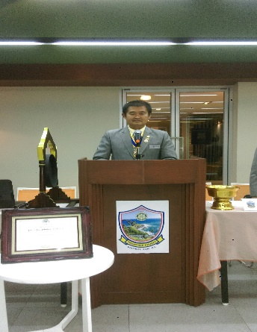
นายกสโมสร แถลง
โดย นย.สุวิทย์ กรุณา

มวลมิตรโรแทเรียน แขกเยี่ยมสโมสร ทุกท่านครับ ครึ่งปีบริหารครึ่งปีหลังเดินทางมา 17 วัน แล้ว จาก 181 วัน มิตรโรแทเรียนท่านใดที่ยังชำระค่าสมาชิกไม่เสร็จสมบูรณ์ของครึ่งปีแรก ก็ขอให้ท่านติดต่อกับฝ่ายเหรัญญิก หรือพนักงานสโมสรโดยด่วนครับ ไม่เช่นนั้นท่านอาจจะขาดความเป็นสมาชิกภาคได้
ขอแจ้งเชิญชาวสมาชิกแต่เนิ่นๆ เรื่องการเข้าร่วมกิจกรรม วัน “ สปอร์ตเดย์” ซึ่งจากการประชุมนายกสโมสร ทั้งสองพื้นที่ของ จังหวัดภูเก็ต คือ พื้นที 7 และ8 กำหนดจัดขึ้นในวันที่ 24 กุมภาพันธ์ 2561 ณ หนองน้ำในหาน หาดในหาน เวลา 08.00 น. – 15.00 น. เพื่อเป็นการกระชับความสัมพันธ์ระหว่างสโมสรใน จังหวัดภูเก็ตให้แน่นเฟ้นที่โรตารีเรียกกันว่า “มิตรภาพ”
และในวันเดียวกันนี้กระผมไม่ได้อยู่ร่วมกิจกรรมกับเพื่อนๆ เพราะต้องเข้าร่วมอบรมทีมงานภาคปีบริหาร 61/62 ของท่าน ผวภ.พล.โท คณิต แจ่มจันทรา ที่ จ.ประจวบคีรีขันธ์ ระหว่างวันที่ 23-24 กุมภาพันธ์ 2561ด้วยเช่นกัน ในฐานะผู้ช่วย ผวภ.รับเลือกของพื้นที่ 8 ถือเป็นตำแหน่งอันทรงเกียรติของการเป็นโรแทเรียนและสโมสรโรตารีพรหมเทพภูเก็ตก็ได้รับเกียรติ ได้รับความไว้วางใจจากภาคเลือกตัวแทนสโมสรโรตารีพรหมเทพภูเก็ตเข้าทำหน้าที่นี้ ทำให้สโมสรโรตารีพรหมเทพภูเก็ต มีผู้ช่วยภาคเพิ่มเป็นท่านที่สอง หลายคนคงจะไม่ทราบว่า ผู้ช่วยท่านแรกในสโมสรเราคือ ท่าน อน.สมพร ชุ่มพงษ์

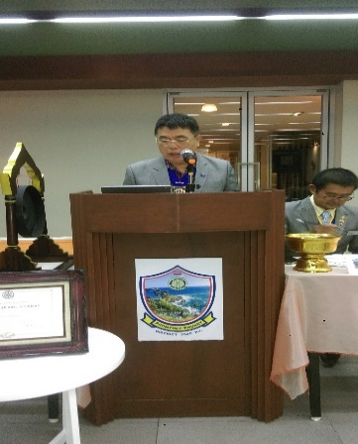
เลขานุการสโมสร แจ้งข่าว
โดย อน.สมพร ชุ่มพงษ์

สรุปรายรับ – รายจ่าย การจัดงานวันเด็ก 2561
นย.สุวิทย์ กรุณา และ อน.สมพร ชุ่มพงษ์
รายชื่อผู้บริจาคงานวันเด็ก 2561
- นย.สุวิทย์ การุณา 13,011.-บาท
- อผภ.เธียรศักดิ์ ปิยธรรมสิริ 1,000.-บาท
- อน.ประจวบ ไมพานิช 2,000.-บาท
- นยล.วิภา ตันติธรรมวงค์ 3,000.-บาท
- อน.ศุภศักดิ์ นุ่นสังข์ 1,000.-บาท
- รทร.บงกชกร นุ่นสังข์ 1,000.-บาท
- รทร.ณัฐเศรษฐ์การนต์ พงษ์แก้ว 1,000.-บาท
- รทร.จารุวัฒน์ ติงหงะ 1,000.-บาท
- รทร.สุรินทร์ อังศุธรไพบูลย์ 1,000.-บาท
- บริษัท ณ ภัณฑ์ก่อสร้าง 3,000.-บาท
- รทร.กิตติสินธิ์ โยธินพงศธร 2,000.-บาท
- รทร.สุริยา ชาติโย 1,000.-บาท
- รทร.ปริยานุช เสงี่ยมกุล 1,000.-บาท
- รทร.จีรศักดิ์ บูรวัฒนะ 3,000.-บาท
- รทร.ณัฐณิชาร์ ศิริมงคลกุล 14,000.-บาท
- รทร.จริญา พรหมอ่อน 3,000.-บาท
- บริษัท ส.ธุรกิจ จำกัด & แอนด์โสพิศ ชุ่มพงษ์ 5,000.-บาท
- มูลนิธิสงเคราะห์คนชรา 10,000.-บาท
- บริษัทเซ็นต์ทัวร์ 2,000.-บาท
- บริษัทภูเก็ตกิจมั่นคง จำกัด & คุณปริยวิศว์ 3,000.-บาท
- คุณนิคม โอวาส 3,000.-บาท
- บริษัทศรีสมนามจำกัด & คุณสุรศักดิ์ สมนาม 3,000.-บาท
- บริษัทอินเตอร์เคมีคอลจำกัด& คุณนงนุช แสงสุวรรณ 3,000.-บาท
- มูลนิธิชิดแฉเหนียว 3,000.-บาท
- บริษัทภูเก็ตธานี จำกัด & คุณอุไรรัตน์ อติเศรษฐ์ 2,000.-บาท
- บริษัทไทยเกอร์คอมแพ็ค จำกัด & คุณปิยะ อิสระมาลัย 8,000.-บาท
- น้ำมันพืช 800.-บาท
- ขนม 2,000.-บาท
- พนักงาน ส.ธุรกิจ จำกัด 2,100.-บาท
รวมรายรับเป็นเงินทั้งสิ้น 75,011.-บาท

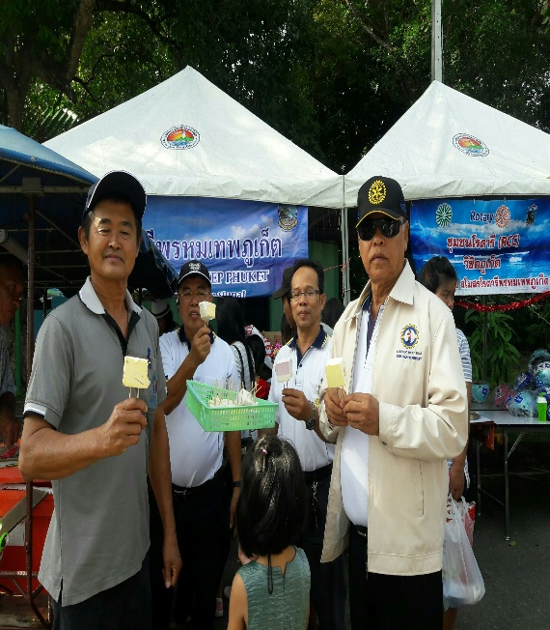
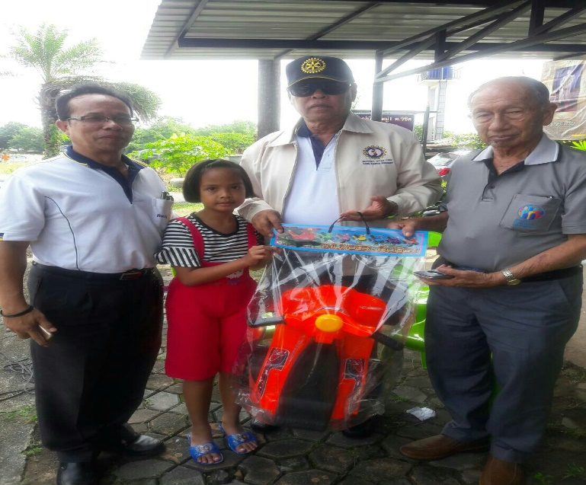

รายจ่าย งานวันเด็ก 2561
- ค่าไข่ไก่ 7,000.-บาท
- ค่าไอศกรีมแท่ง 9,600-บาท
- ค่าไอศกรีมตัก 5,000.-บาท
- ไข่นกกระทาทอด 3,600.-บาท
- ค่ารถม้าไถ 14,519.-บาท
- ค่าของขวัญ 5,742.-บาท
- ค่าขนม 1,400.-บาท
- วุ้นหญ้าหวาน 2,000.-บาท
- ค่าหัวเตาแก๊ส 1,750.-บาท
- ค่าใช้จ่ายเบ็ดเตล็ด 420.-บาท
- ค่าเครื่องปรุงรสอาหาร 1,000.-บาท
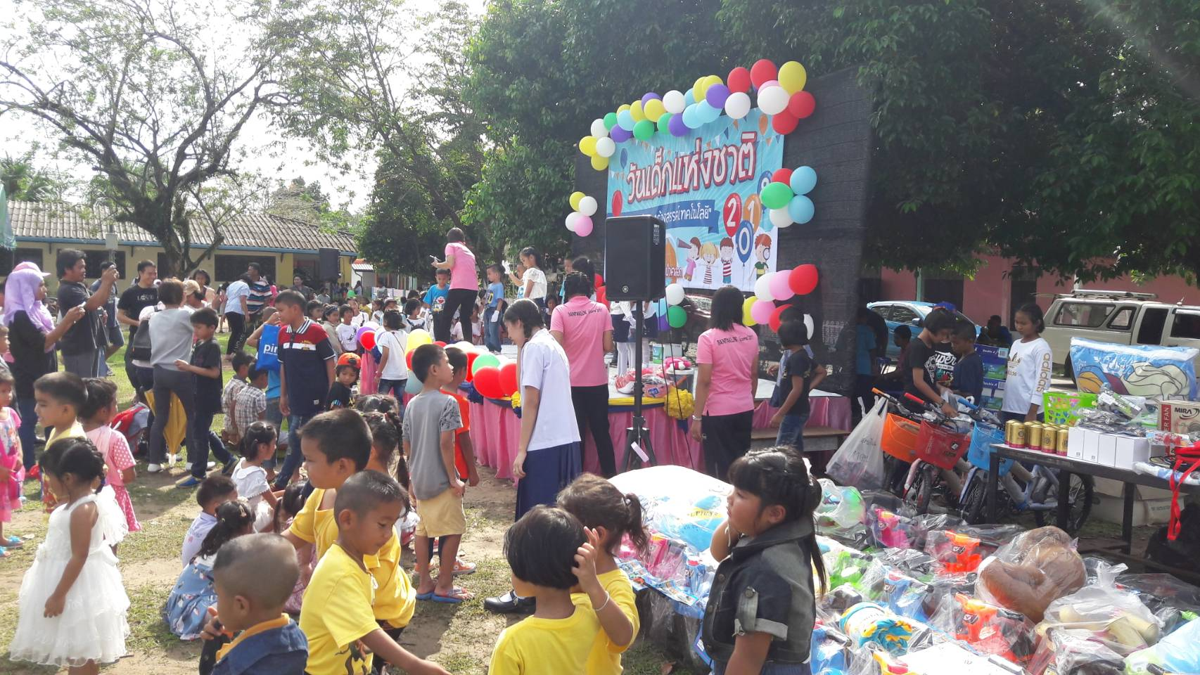
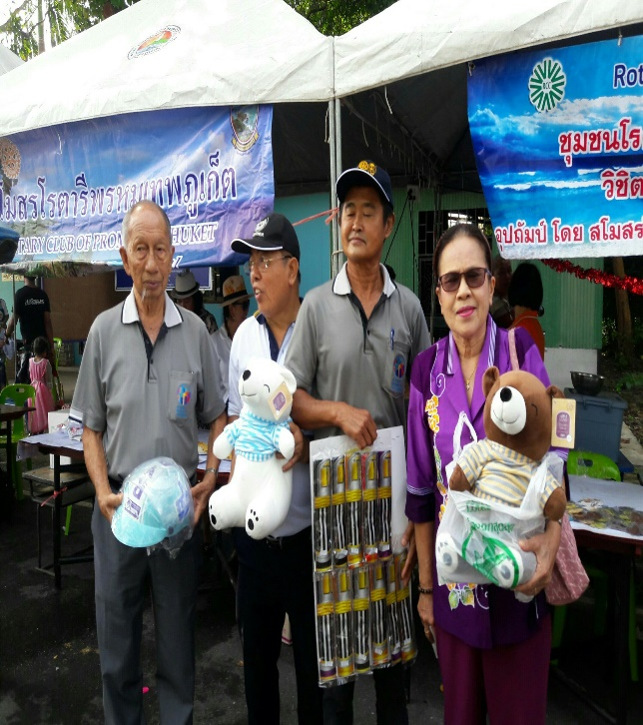
รวมรายจ่ายเป็นเงินทั้งสิ้น 52,031.-บาท
บรรยากาศ การประชุม วันที่ 17 มกราคม 2561
ณ โรงแรมชิโนเฮ้าส์ภูเก็ต
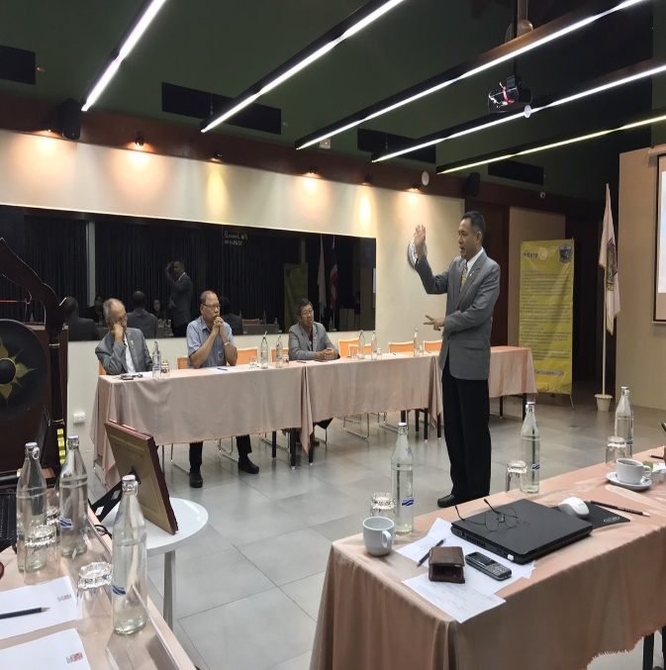
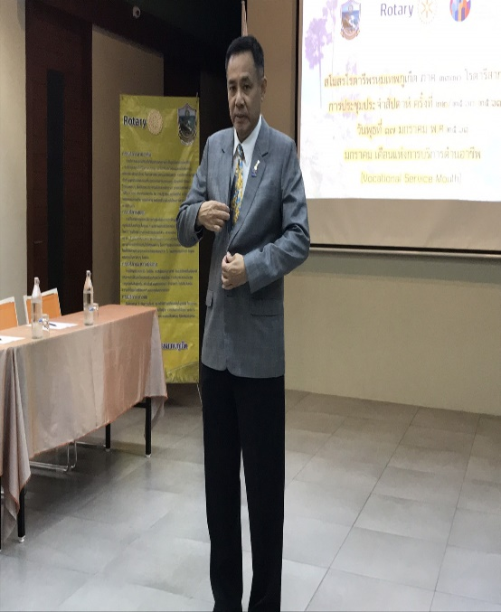

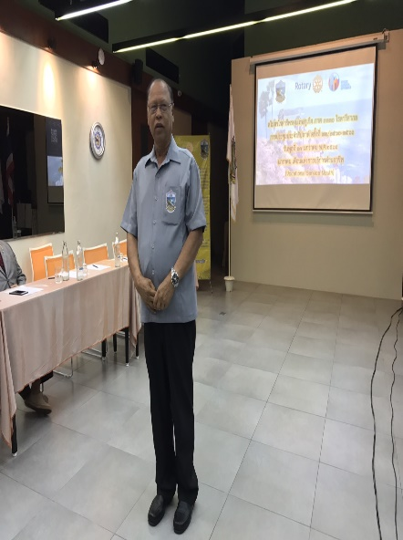
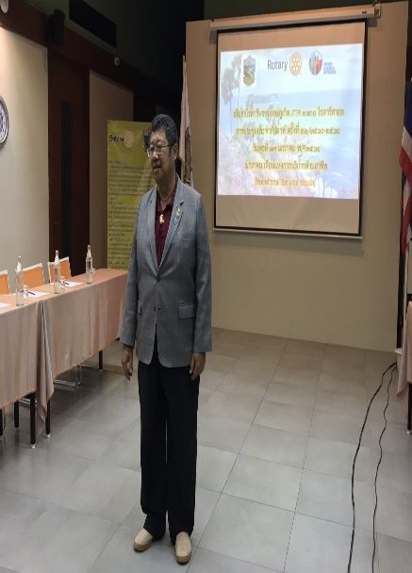
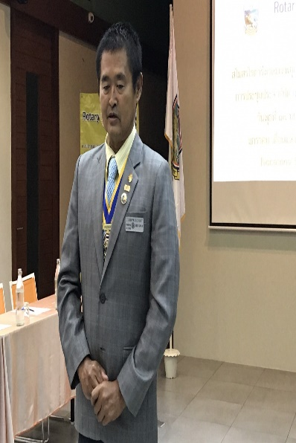

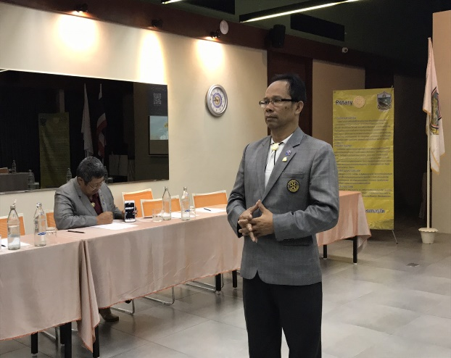
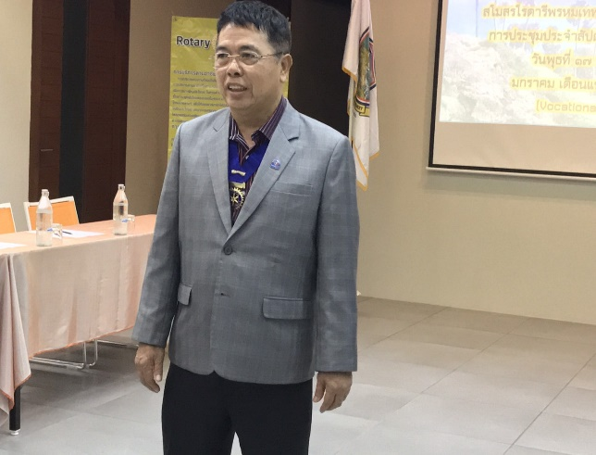

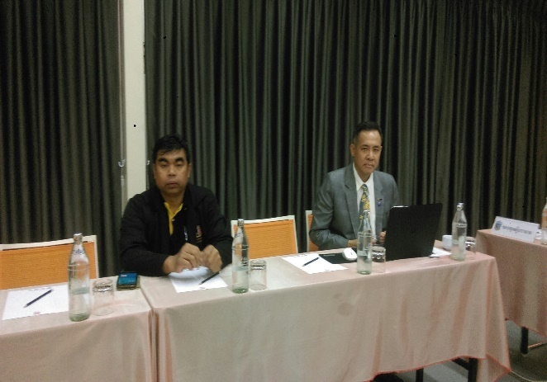
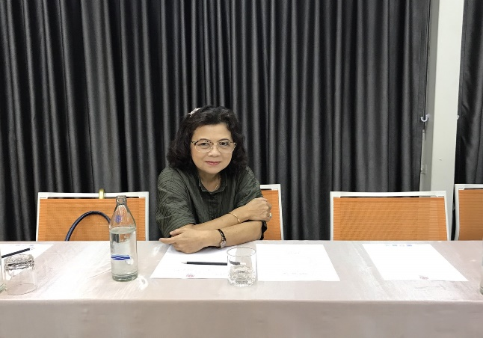

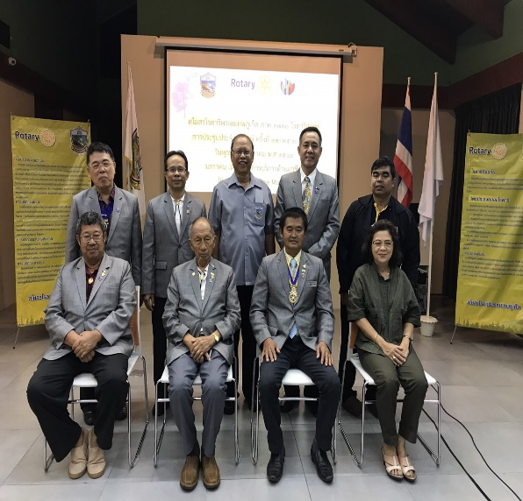
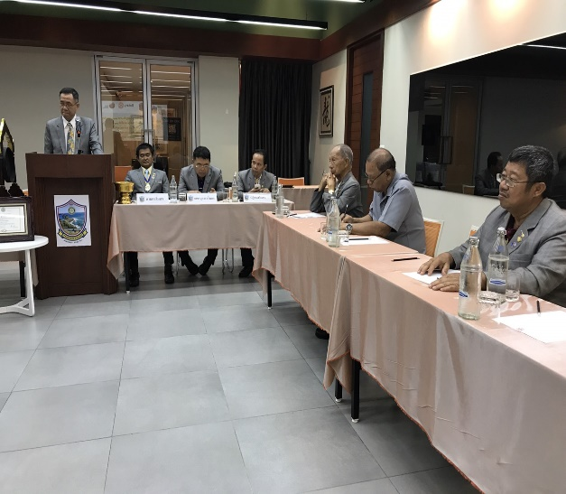

เปอร์เซ็นการประชุม
สโมสรโรตารี่ พรหมเทพภูเก็ต ปี บริหาร 2560-2561
รายนามสมาชิกสโมสรเข้าประชุม 100% ไตรมาสสอง

ลำดับที่ | ชื่อ – สกุล | พ.ย.2560 | ธ.ค.2560
1 | อผภ.เธียรศักดิ์ ปิยธรรมสิริ | 4 | 4
2 | อน.ประจวบ ไมพานิช | 4 | 4
3 | อน.สมพร ชุ่มพงษ์ | 4 | 4
4 | อน.ศุภศักดิ์ นุ่นสังข์ | 4 | 4
5 | นย.สุวิทย์ กรุณา | 4 | 4
6 | รทร.ณัฐเศรษฐ์การนต์ พงษ์แก้ว | 4 | 4
7 | รทร.สุรินทร์ อังศุธรไพบูลย์ | 4 | 4
8 | รทร.สุริยา ชาติโย | 4 | 4

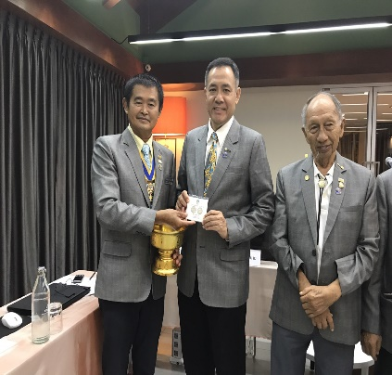
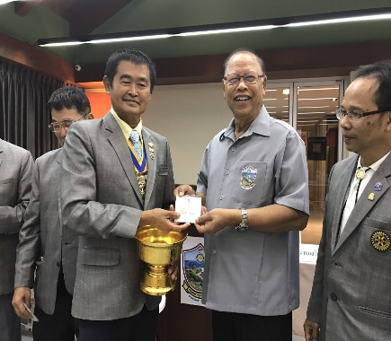
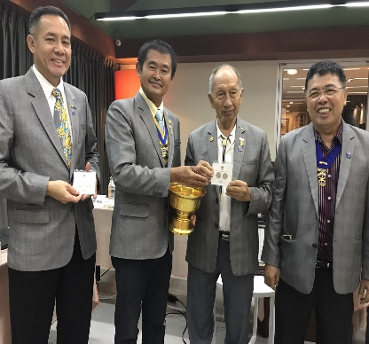
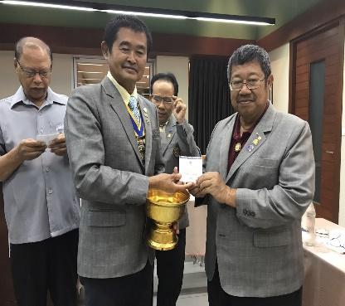
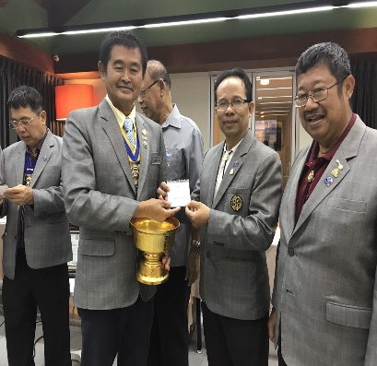
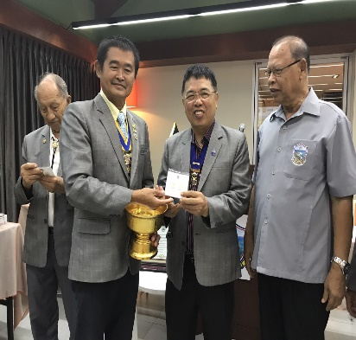

กำหนดการประชุมเดือน มกราคม 2561
วันพุธ ที่ 3 มกราคม 2561 งดการประชุมประจำสัปดาห์ (เดินทางไปร่วมงานศพ พังงา)
วันพุธ ที่ 10 มกราคม 2561 ประชุมประจำสัปดาห์ ณ โรงแรมชิดฯเฮ้าส์
วันพุธ ที่ 17 มกราคม 2561 ประชุมประจำสัปดาห์ ณ โรงแรมชิโนเฮ้าส์
วันพุธ ที่ 24 มกราคม 2561 ประชุมประจำสัปดาห์ ณ โรงแรมชิโนเฮ้าส์
วันพุธ ที่ 31 มกราคม 2561 ประชุมคณะกรรมการ ณ ศูนย์ประสานงานชมรมฯ สะพานหิน

กำหนดการประชุมเดือน กุมภาพันธ์ 2561
วันพุธ ที่ 7 กุมภาพันธ์ 2561 ประชุมประจำสัปดาห์ ณ โรงแรมชิโนเฮ้าส์
วันพุธ ที่ 14 กุมภาพันธ์ 2561 ประชุมประจำสัปดาห์ ณ โรงแรมชิโนเฮ้าส์
วันพุธ ที่ 21 กุมภาพันธ์ 2561 ประชุมประจำสัปดาห์ ณ โรงแรมชิโนเฮ้าส์
วันพุธ ที่ 28 กุมภาพันธ์ 2561 ประชุมคณะกรรมการ ณ ศูนย์ประสานงานชมรมฯ สะพานหิน

